

Δελτίο Τύπου
Μια νέα Τεχνολογική Πλατφόρμα καινοτόμων υπηρεσιών από το Πανεπιστήμιο Αιγαίου
[e-Aegean ResLab Observatory]
«Ηλεκτρονικό Παρατηρητήριο Τεχνολογιών και Αναλύσεων για την Εργασία και την Ανθεκτικότητα στον Μεσογειακό Ευρωπαϊκό Νότο»,
στο πλαίσιο της «Περιφερειακής Αριστείας" του ΕΠΑνΕΚ, για την Πράξη [e- Aegean R&D Network] (MIS 5046494)

Στις 25 Ιανουαρίου 2022, οι ερευνητές και συνεργάτες του Ερευνητικού Εργαστηρίου για τη «Γεωγραφία της Εργασίας» του Τμήματος Γεωγραφίας παρουσίασαν σε διαδικτυακή συνάντηση, τα πρώτα βήματα ανάπτυξης της νέας τεχνολογικής πλατφόρμας δεδομένων «Ηλεκτρονικό Παρατηρητήριο Τεχνολογιών και Αναλύσεων για την Εργασία και την Ανθεκτικότητα στον Μεσογειακό Ευρωπαϊκό Νότο». Το Παρατηρητήριο παρουσιάζει δεδομένα για την απασχόληση και την ανεργία στις περιφέρειες οκτώ χωρών του Νότου της ΕΕ, μέσα από σειρά δυναμικών πινάκων, διαγραμμάτων και χαρτών. Μελετάει επίσης την εξάπλωση της πανδημίας Covid-19 και των επιπτώσεων αυτής στην απασχόληση.
Το Παρατηρητήριο αποτελεί την πρώτη ως τώρα συγκροτημένη και ανοικτή προσπάθεια παρουσίασης αξιόπιστων στατιστικών πηγών, με έμφαση στα δεδομένα της Έρευνας Εργατικού Δυναμικού (ΕΛΣΤΑΤ, EUROSTAT), για τις μεταβαλλόμενες συνθήκες στις περιφερειακές αγορές εργασίας Ελλάδας, Κύπρου, Μάλτας, Ιταλίας, Κροατίας, Ισπανίας, Γαλλίας και Πορτογαλίας. Στοχεύει στη βαθύτερη ανάλυση καίριων προβλημάτων και αλλαγών, όπως η επέκταση της ευέλικτης εργασίας και οι επιπτώσεις της πανδημίας στην ανεργία, χρησιμοποιώντας σύνθετους δείκτες που θα επιτρέψουν την ελεγχόμενη σύγκριση μεταξύ περιοχών. Εστιάζει επίσης στη μελέτη της ανθεκτικότητας των επιμέρους περιφερειών σε συνθήκες οικονομικής στασιμότητας, ύφεσης και πανδημίας, αλλά και της θέσης των περιφερειών στα διεθνή παραγωγικά δίκτυα.

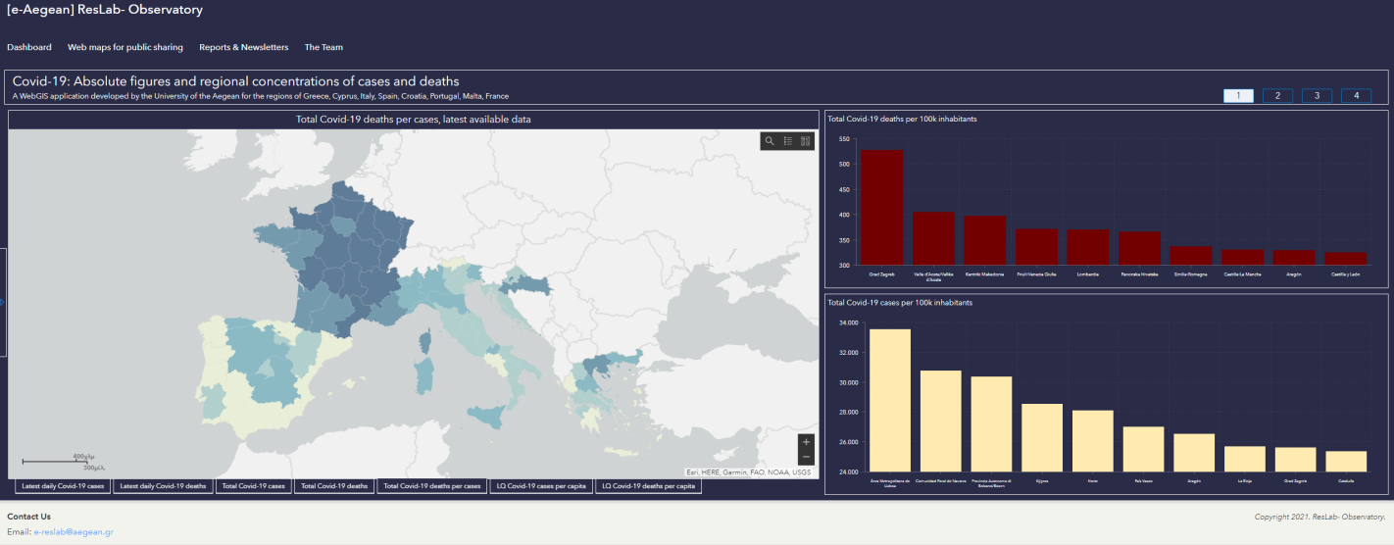
Το περιβάλλον του Παρατηρητηρίου

Σκοπός της διαδικτυακής συνάντησης ήταν η παρουσίαση της προόδου των ερευνητικών και τεχνολογικών εργασιών. Καθοριστικό βήμα στην έως τώρα επιτυχή συγκρότηση του ηλεκτρονικού παρατηρητηρίου αποτελεί η αυτοματοποίηση των διαδικασιών συλλογής και επεξεργασίας των δεδομένων μέσα από κατάλληλες προγραμματιστικές εφαρμογές ανοικτού κώδικα.

Στη συνάντηση παρευρέθηκε και απεύθυνε χαιρετισμό η Πρυτάνισσα του Πανεπιστημίου Αιγαίου Καθηγήτρια Βιτσιλάκη Χρυσή, ως Επιστημονικά Υπεύθυνη της Ιδρυματικής Πράξης και των υποέργων της [e- Aegean R&D Network], τονίζοντας την σημαντικότητα του Ηλεκτρονικού Παρατηρητηρίου και αντίστοιχων εγχειρημάτων για το Πανεπιστήμιο Αιγαίου. Επίσης παρευρέθηκαν εκπρόσωποι του Ινστιτούτου Εργασίας της ΓΣΕΕ (οι κ.κ. Δημήτρης Παϊταρίδης & Κωνσταντίνος Μπουκουβάλας), συνεργάτες και εμπειρογνώμονες, καθώς και μέλη της ερευνητικής, επιστημονικής και διοικητικής κοινότητας του Πανεπιστημίου Αιγαίου.
Οι ερευνητές του Εργαστηρίου για τη «Γεωγραφία της Εργασίας» και της ομάδας e-Aegean ResLab, με επιστημονικά υπεύθυνο τον Αν. Καθηγητή Στέλιο Γκιάλη, παρουσίασαν την αρχιτεκτονική και τις δυνατότητες του Παρατηρητηρίου. Επίσης αναφέρθηκαν στα επόμενα βήματα, και πιο συγκεκριμένα στην επέκταση της αυτοματοποίησης της βάσης δεδομένων, την ενσωμάτωση επιπλέον δεδομένων και σύνθετων δεικτών, την ανάπτυξη ελληνικής εκδοχής καθώς και περαιτέρω διαδραστικότητας μεταξύ Παρατηρητηρίου και χρήστη.
Οι βασικές λειτουργίες του διαδικτυακού παρατηρητηρίου βασίζονται στο λογισμικό ArcGIS της ESRI.
Περισσότερες πληροφορίες για το [e-Aegean ResLab Observatory]: https://reslab.aegean.gr/observatory
Επικοινωνία: e-ResLab@aegean.gr

Η ομάδα ‘e-Aegean ResLab’ αποτελείται από τους
Γκιάλη Στέλιο, Αν. Καθηγητή
Γουρζή Κώστα, Μεταδιδάκτορα Ερευνητή
Δήμου Ιωάννη, Ειδικό Πληροφορικής
Κανελλέα Άκη, Ειδικό GIS
Καπιτσίνη Νίκο, Μεταδιδάκτορα Ερευνητή
Παπαγεωργίου Γιάννη, Δρ. Πολ.Κοινωνιολογίας
Σαρούκου Άννα, Γεωγράφο
Συκά Γιώργο, υπ. Διδάκτορα
Χιωτέλλη Γαβριή, Ειδικό Πληροφορικής
Ψαρολόγο Δημήτρη, Γεωγράφο

